彻底解决无线网络连接提示的有限访问权限

[分步阅读](http://jingyan.baidu.com/album/5d6edee20b4ee999eadeecc1.html)

百度经验:jingyan.baidu.com

连接无线路由网络频繁提示“有限的访问权限”怎么办？

无线网络提示有限的访问权限是怎么一回事，如何解决？

此经验是笔者亲自验证过的，现分享给大家。

经验中有提到重点，阅读时要留意。

笔者相信，按照此方法辛苦一次，真能彻底解决，一劳永逸！

[[](http://jingyan.baidu.com/album/5d6edee20b4ee999eadeecc1.html?picindex=1)步骤阅读](http://jingyan.baidu.com/album/5d6edee20b4ee999eadeecc1.html?picindex=1)

百度经验:jingyan.baidu.com

**工具/原料**

* 已联网的无线路由器（笔者用的是TP-Link）
* 客户端（带wifi功能的电脑和智能机）

百度经验:jingyan.baidu.com

**方法/步骤**

1. 1

首先，笔者希望读者能读懂此经验，在这里提个醒，试问读者对路由器设置有信心否，如果有，请继续往下看，笔者会在下面会提到有关词汇，解释如下：

**客户端** 就是指图中的PC，**PC**可以是联网的计算机，联网的智能机，客户端连接的对象是路由器。

**路由器** 就是将上面的网络分配或共享给下面的客户端，无线路由也是路由器。

[[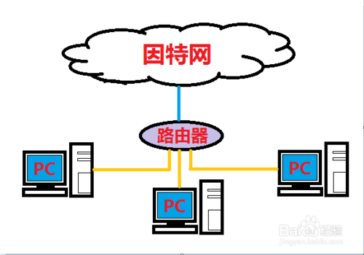](http://jingyan.baidu.com/album/5d6edee20b4ee999eadeecc1.html?picindex=2)步骤阅读](http://jingyan.baidu.com/album/5d6edee20b4ee999eadeecc1.html?picindex=2)

1. 2

电脑连接好无线路由器（有线或**无线连接**均可），连接没有问题，打开电脑自带IE浏览器，输入IP地址后回车**Enter**链接。

登录无线路由器的默认**IP地址**（**192.168.1.1**），

路由器登录**账号**和**密码**均为**admin，**

登录成功后就会出现路由器后台管理系统的界面。

注意：如果不是**第一次**登录路由器管理系统，可能路由器设置有所改动，上面的账号或密码，或登不了路由器，就去按下路由器的**重置**按钮恢复出厂设置再试，一般路由器的底面标有使用说明，第一次使用的就必须看。

[[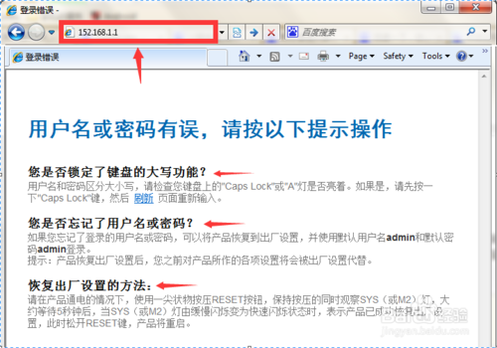](http://jingyan.baidu.com/album/5d6edee20b4ee999eadeecc1.html?picindex=3)步骤阅读](http://jingyan.baidu.com/album/5d6edee20b4ee999eadeecc1.html?picindex=3)

1. 3

在路由器管理系统界面，点击查看路由当前的**运行状态**，看路由器的**WAN口**对应的**IP地址**是什么，并记下来，例如**192.168.1.3**，下面会有用上。

解释：路由器的WAN口是广域网有线网络接口，就是从外面来的网线接入这个口用的。

[[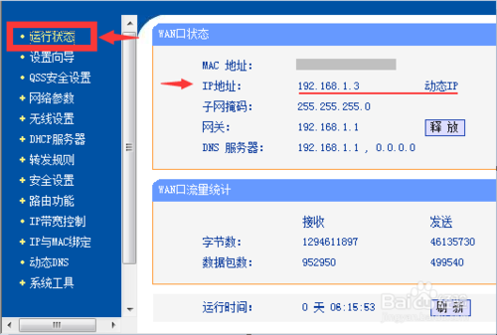](http://jingyan.baidu.com/album/5d6edee20b4ee999eadeecc1.html?picindex=4)步骤阅读](http://jingyan.baidu.com/album/5d6edee20b4ee999eadeecc1.html?picindex=4)

1. 4

设置前，需要检查下路由器其它的设置，例如路由器都有这种功能，点击“**IP与MAC绑定**”选项，展开后再点击**静态ARP绑定设置**，选中“**不启用**”，然后**保存**。

解释：这一点，笔者没有试验过，只是认为这样如果选中“启用”的话，就会与下面DHCP服务器静态分配IP地址产生冲突，可能会出现意想不到的后果，致命的错误会导致电脑连接不上路由器。

如果在设置后遇到这样的错误，就点击路由器的**重置**按钮恢复出厂设置即可。

[[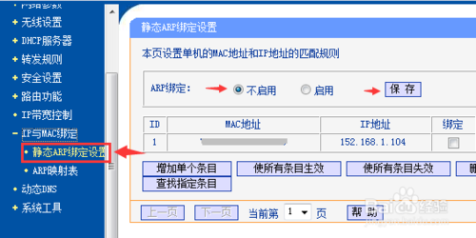](http://jingyan.baidu.com/album/5d6edee20b4ee999eadeecc1.html?picindex=5)步骤阅读](http://jingyan.baidu.com/album/5d6edee20b4ee999eadeecc1.html?picindex=5)

1. 5

在路由器管理系统界面，点击**DHCP服务器**，展开可看到下面还有三项，

第一项，点击**DHCP服务**，**启动**DHCP服务器，

地址池开始地址推荐填**152.168.1.100**；

地址池结束地址推荐填**152.168.1.199**；

地址租期为推荐填**120**分钟，然后点击**保存**。

注意：DHCP服务器设置的IP地址分配不能与上面提到的**WAN口**的IP地址相同，否则就会出问题。

解释：地址池开始和结束就是指路由器给将来要连接网络的客户端分配IP地址范围，**100-199**，最大只能连接**100**台客户端。不要觉得奇怪，仔细想想就是这么一回事。

[[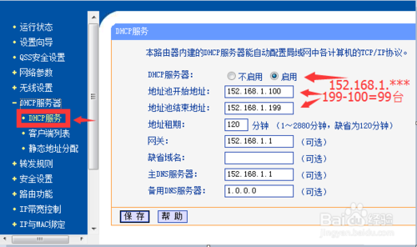](http://jingyan.baidu.com/album/5d6edee20b4ee999eadeecc1.html?picindex=6)步骤阅读](http://jingyan.baidu.com/album/5d6edee20b4ee999eadeecc1.html?picindex=6)

1. 6

第二项，点击**客户端列表**，这里会出现已连接上路由器的客户端**MAC地址**，鼠标选择其MAC地址文本，然后复制（按下快捷键**Ctrl+C**复制），也可以用笔记本抄录下来，小心不要写错，切记。

注意：网页自动刷新后就复制不到，图中的就是指客户端的IP绑定后的效果，原来的有效时间**限制**变为**永久**了；

解释：MAC地址是一个客户端的网络身份识别标示，是固化在客户端的硬件中的，不能改变。

[[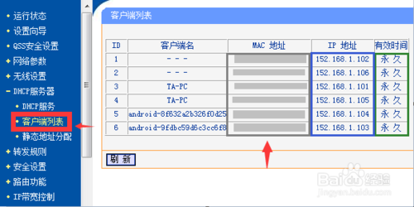](http://jingyan.baidu.com/album/5d6edee20b4ee999eadeecc1.html?picindex=7)步骤阅读](http://jingyan.baidu.com/album/5d6edee20b4ee999eadeecc1.html?picindex=7)

1. 7

第三项，点击**静态地址分配**，记住IP地址列表的**已有IP地址，**如果没有就不管，点击**添加新条目。**

**解释：**这里就是给要联网的客户端的MAC地址与对应的IP绑定，在启用静态分配IP地址后路由器才能用上。

[[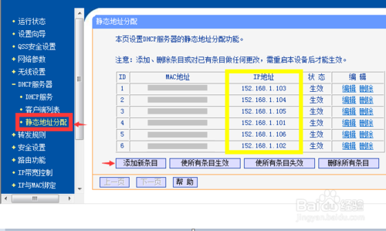](http://jingyan.baidu.com/album/5d6edee20b4ee999eadeecc1.html?picindex=8)步骤阅读](http://jingyan.baidu.com/album/5d6edee20b4ee999eadeecc1.html?picindex=8)

1. 8

在跳转到的新页面中，添加新条目，鼠标点中MAC地址输入框，按下快捷键**Ctrl+V**粘贴，或者将笔记本中已记录的MAC地址打进去。

其IP地址就是要填分配新的IP地址，只要不与已有的IP地址相同即可，分配的IP地址只能是在笔者推荐的**152.168.1.100**到**152.168.1.199**范围内。

最后点击**保存**，保存成功后**返回**。

解释：静态地址分配，就是给客户端绑定了上面给的IP地址，路由器就会按照已经分配的IP地址给客户端，以后天天上网，永远不会掉线。

[[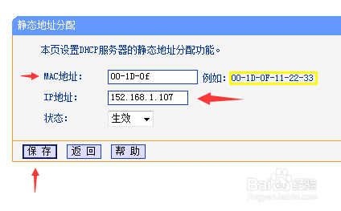](http://jingyan.baidu.com/album/5d6edee20b4ee999eadeecc1.html?picindex=9)步骤阅读](http://jingyan.baidu.com/album/5d6edee20b4ee999eadeecc1.html?picindex=9)

1. 9

接下来在第三项，在静态地址分配中，如果所有的客户端都分配完成，如果路由器系统会有提示重启，那就让路由器重启。

设置成功后，客户端要手动断开网络，然后重新连接，这次可能要花一段时间让路由器适应，

连接网络成功后，退出路由器管理系统，然后关闭浏览器，路由器设置完成。

这样我们就放心了，以后不会再出现有限的网络访问权限问题。

[[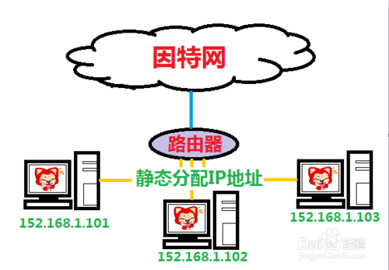](http://jingyan.baidu.com/album/5d6edee20b4ee999eadeecc1.html?picindex=10)步骤阅读](http://jingyan.baidu.com/album/5d6edee20b4ee999eadeecc1.html?picindex=10)

END

百度经验:jingyan.baidu.com

**网络问题分析**

1. 1

无线路由器在连接时频繁出现“有限的访问权限”，如何解决？

       一般的路由器都带有DHCP服务器的功能，DHCP服务器的默认设置是动态分配IP地址，它会给某客户端的自动分配IP地址，可是，路由器在网络不稳定时会指某客户端得不到正确的IP地址，致客户端连接不到网络，这就会提示有限的访问权限。

      笔者最终发现这是问题的关键所在，路由器的DHCP服务器自动分配IP地址产生的冲突导致客户端上不了网，所以，为了避免，还是要设置成静态分配IP地址，给每个客户端绑定已分配的IP地址，只有这样，在IP地址分配时就不会发生冲突，相信用户以后上网不会再遇到这样的问题。

      话说回来，路由器系统的功能结构真的很复杂，只有经验丰富的人才知道是这么一回事，要知道那些专家都推荐用**静态分配IP地址，**路由器的出厂设置是不会弄能静态分配IP地址的，因为那需要绑定到客户端，如果遇到“**有限的访问权限**”，那就需要自己去设置**静态分配IP地址**。

[[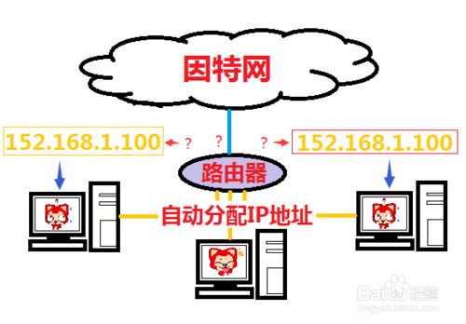](http://jingyan.baidu.com/album/5d6edee20b4ee999eadeecc1.html?picindex=11)步骤阅读](http://jingyan.baidu.com/album/5d6edee20b4ee999eadeecc1.html?picindex=11)

END

百度经验:jingyan.baidu.com

**注意事项**

* 如果读者认为此经验有问题，请留言；
* 如果读者觉得此经验很有用，请点赞；
* 如果读者认为此经验有帮助，请投票。
* 谢谢！Thanks you！